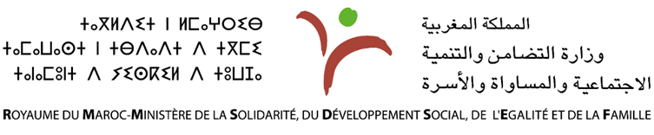
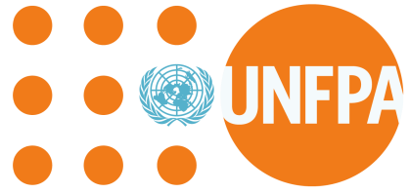
Appel à consultation la mise en œuvre du premier cycle de formation à distance au profit des ressources humaines œuvrant dans la chaîne de prise en charge des Femmes Victimes de Violences (FVV)
Le Ministère de la Solidarité du Développement Social, de l’Egalité et de la Famille (MSDSEF), avec l’appui de l’UNFPA et de la Coopération Belge, lance un appel à consultation pour la mise en œuvre du premier cycle de formation à distance au profit des ressources humaines œuvrant dans la chaîne de prise en charge des Femmes Victimes de Violences (FVV).
Les soumissionnaires disposant des compétences requises sont invités à répondre aux exigences définies dans cet appel en consultant les liens suivants :
- WWW.socialgov.ma
- https://morocco.unfpa.org/fr/node/50787
- http://www.tanmia.ma/appels-offres/09/16/33680
Date limite de soumission: 09 Octobre 2020 à 16 h 30 GMT+1

إعلان عن طلبات عروض من أجل إنجاز السلك الأول من التكوين عن بعد لفائدة العاملين في سلسلة التكفل بالنساء ضحايا العنف
تطلق وزارة التضامن والتنمية الاجتماعية والمساواة والأسرة بدعم من صندوق هيئة الأمم المتحدة للسكان والتعاون البلجيكي، إعلانا عن طلبات عروض من أجل إنجاز السلك الأول من التكوين عن بعد لفائدة العاملين في سلسلة التكفل بالنساء ضحايا العنف
المتنافسين المتوفرين على المؤهلات المطلوبة مدعوون لتقديم عروضهم حسب الشروط المحددة وذلك بالاطلاع على الروابط التالية:
- www.social.gov.ma
- https://morocco.unfpa.org/fr/node/50787
- http://www.tanmia.ma/appeis-offres/09/16/33680

آخر أجل لإيداع العروض: يوم 9 أكتوبر 2020 على الساعة الرابعة والنصف زوالا (GMT+1)

